INDICAÇÃO Nº2714/2014

Sugere ao Poder Executivo Municipal operação tapa buraco na curva da Rua Fioravante Angolini, no bairro Vila Grego II.

INDICA ao Senhor Prefeito Municipal, na forma regimental, determinar ao setor competente que tome providências no sentido de executar operação tapa buraco na curva da Rua Fioravante Angolini, no bairro Vila Grego II.

Justificativa:

A via acima mencionada encontra-se com a camada asfáltica danificada neste ponto citado, atrapalhando o transito e colocando em risco carros, motos e ciclistas.
Segundo matéria do jornal Todo Dia desta segunda 04 de agosto, motociclista reclamaram que desestabiliza os veículos, causando insegurança de desconforto.

Plenário “Dr. Tancredo Neves”, em 04 de agosto de 2014.

ADEMIR DA SILVA

-Vereador-

INDICAÇÃO Nº $NUMERO$/$ANO$ - pg. 02/0

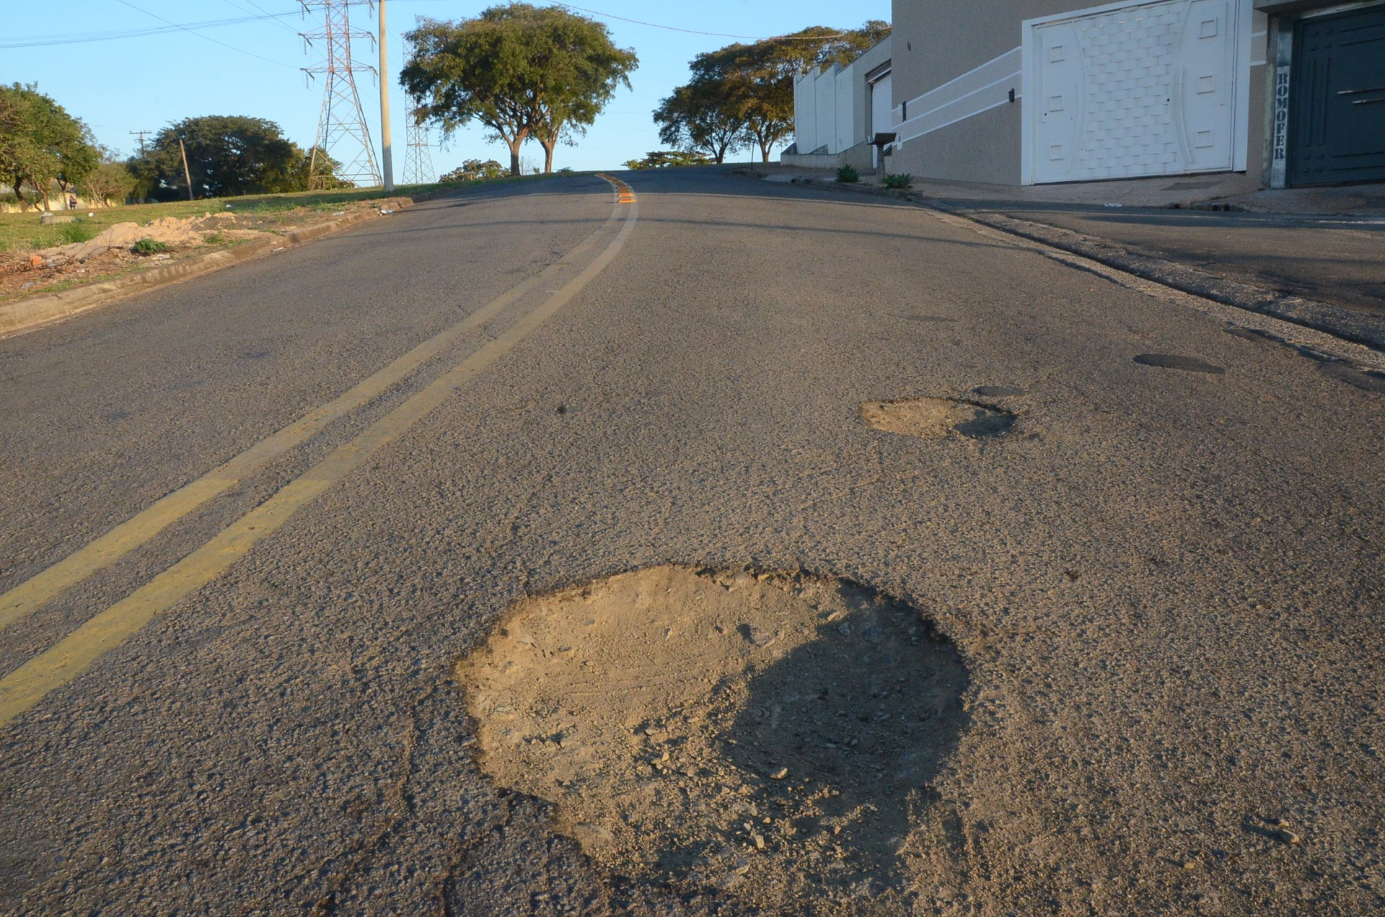

Operação tapa buraco na curva da

Rua Fioravante Angolini, no bairro Vila Grego II.

Plenário “Dr. Tancredo Neves”, em 04 de agosto de 2014.

ADEMIR DA SILVA
- Vereador-

